Dragi učenici,
u ovom tjednu radimo:
step1
Unit 6D:Kids; Matt

Pogledajte slike na str. 74 i odgovorite na par općih pitanja: Who's in the pictures? Where are they? Look at the face expressions -- what do they tell you? Obratite pažnju na pitanja u zad. 1b.
Učenici čitaju tekst i rješavaju zad. 2.
- Iz ove lekcije znači čitate samo strip i odgovarate na pitanja iz 2.zadatka. Drugo ne treba.

Step2
Unit 6: Culture: Signs

Ključni pojmovi: vokabular vezan uz znakove: You mustn't swim. You mustn't go out this way. Children under 14 can only use pool with an adult.
Cilj: Uvesti vokabular vezan uz znakove.
Pročitajte tekst na str.76 i povežite ga sa znakovima.
Riječi koje ne razumijete treba ispisati u bilježnicu s prijevodom.

Plan ploče

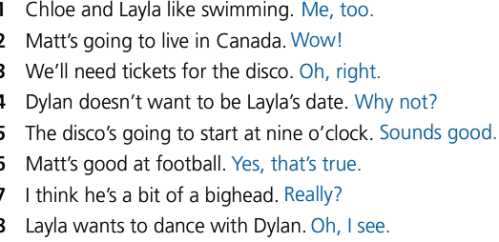

Signs

You mustn't swim. ( zabrana)
You mustn't go out this way.
Children under 14 can only use pool with an adult. ( mogućnost)

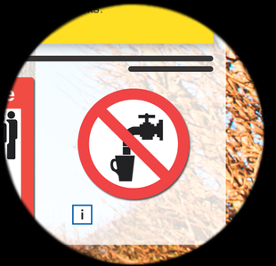

Step 3
Unit 1: English across the curriculum (Health: eyes)

Ključni pojmovi: vokabular vezan za zdravlje: bright, eye test, focus, in the distance, lens, optic nerve, pupil, retina, sunlight, sunglasse; modalni glagol should: You should read and work in good light.

Cilj: Proširiti vokabular vezan za zdravlje i ponovitimodalni glagol should.

Pročitajte tekst na str.77 i povežite ga sa slikom.

T.3.25.Učenici čitaju ulomke teksta i obilježavaju dijagram.
T 3.26. Učenici čitaju tekst o tome kako sačuvati dobar vid i povezuju sličice sa odgovarajućim ulomcima.

Plan ploče- potražite značenje riječi:
Health: eyes

pupil
lens
retina
optic nerve
an eye test

step 4
zadatak za DZ :
Nastavna cjelina: Naše zdravlje i okoliš
Nastavna jedinica: Unit 6: Your project
Vaš zadatak je napraviti mini projekt o znakovima u našoj zemlji prema uputama zadatka 3 u nekom digitalnom obliku i to mi poslati privatnom porukom na Yammer do 17.6.
Obzirom da smo pri kraju nastavne godine i slijedi zaključivanje ocjena molim vas da se potrudite što bolje izvršiti zadatak. Prijedlogge zaključnih ocjena ću staviti na grupu engleski7 OŠ Petrijanec.

Trebate napraviti plan rada i zabilješke na temelju kojih će početi pisati tekst o znakovima u Hrvatskoj.

Učenici raspodjeljuju uloge i zadatke i počinju raditi na projektu slijedeći upute u zad. 3. Po potrebi koriste Internet i druge dostupne izvore za traženje podataka.
Učenici obraćaju pažnju na znakove koji su specifični za našu zemlju.
Učenici ponavljaju gradivo iz djela Culture.
Plan ploče:
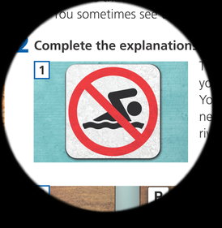
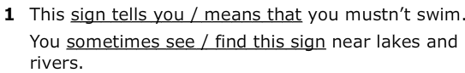

Pjesmu sa strane 79 potražite na Youtubeu, poslušajte i poredajte strofe po redu.

